Түркістан облысы
Шардара қаласы
Адами Әлеуметті дамыту бөліміне қарасты
№2 Ж .Жабаев атындағы бастауыш мектебі

Сабақтың тақырыбы:
Ерте, ерте, ертеде
Ұр, тоқпақ

  - Дайындаған : БОХАЕВА ГУЛЖАУХАР КУРМАНТАЕВНА
2021-2022 оқу жылы

Мұғалімнің аты-жөні: |  |  | Бохаева Гулжаухар
Пән/Сынып: |  |  | Әдебиеттік оқу / 2-сынып
Бөлім: |  |  | Салт-дәстүр және ауыз әдебиеті
Күні : |  |  | 21.02.2022
Тарау немесе бөлім атауы: |  |  | Салт – дәстүр және ауыз әдебиеті
Сабақтың тақырыбы: |  |  | Ерте, ерте, ертеде. Ұр, тоқпақ
Оқу бағдарламасына сәйкес оқыту мақсаттары |  |  | 2.1.4.1 - сөйлеу барысында мақал-мәтелдерді, вербалды емес тілдік құралдарды қолдану
Сабақтың мақсаты |  |  | Барлық оқушылар: сөйлеу барысында мақал-мәтелдерді қолдана алады.  Көптеген оқушылар: ертегідегі негізгі ойды анықтай алады.  Кейбір оқушылар: кейіпкерлердің іс-әрекетіне өз көзқарасын білдіреді.
Саралап оқыту тапсырмалары
Ұжымдық жұмыс  Сұрақтарға жауап береді |  |  |  | Бірлескен жұмыс  Сұрақтардың жауабын шығармадан таба біледі |  | Жеке жұмыс  Мәтінді ретімен әңгімелейді
Уақы ты | Кезеңдері | Тапсырма |  |  | Оқушының әрекеті | Бағалау | Ресурстар
3  Минут  5  минут | Ұйымдас тыру | Ынтымақтастық атмосферасын қалыптастыру үшін ширату жаттығуларын жасату.  Күн жарығын алақанға саламыз,  Жүрегіме басып ұстай қаламыз .  Ізгі,әрі мейрімді ,болып кетер ,  Сонда дереу жан-жағымыз.  Алтын ереже:  - Сабақта бір – бірімізді сыйлаймыз, тыңдаймыз.  - Уақытты үнемдейміз  - Нақты, дәл жауап береміз  Сабақта өзіміздің шапшаңдығымызды, тапқырлығымызды көрсетеміз.  Өткен тақырыпты пысықтау  «Аңқау арыстан» ертегісін түсінік айтып өту .  Ертегіде қандай кейіпкерлер бар ?  Әр жануарға сипаттама бер.  Ендеше балалар ертегі нешеге бөлінеді?  «Миға шабуыл» әдісі арқылы сабақ мақсаты жарияланады.  - Ертегі көбіне қалай басталады?  Ерте, ерте, ертеде.  - Суретке қара.  -Не болып жатыр?  -Қай ертегінің иллютрациясы деп ойлайсың?  -«Ұр, тоқпақ» ертегісін оқыдың ба? Әлде мульфильмін көрдің бе?  - Олай болса, бүгінгі сабағымызда қазақ ертегілерінің бірі – «Ұр, тоқпақ» ертегісін оқитын боламыз.  Сабақ мақсаты жария етіледі. |  |  | Жаттығу жасайды.  Суреттің мағынасын түсіндіреді.  Жаңа тақырыпты ашады. | «От шашу» әдісі  ҚБ: 1-10 балдық жүйе | Презентация1 – 2 – 3  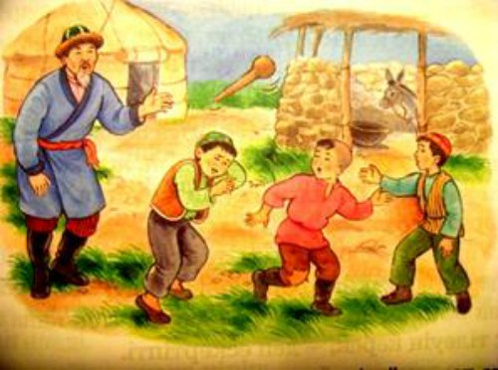
29  минут | Жаңа сабақ | «Еркін әңгіме» әдісімен жүзеге асырылады.  Жаңа тақырыппен таныстыру ,әрі қарай жалғастыру  «Ұр, тоқпақ» ертегісін түсініп оқы. Мәтінді түсініп оқиды.  Сергіту сәтін жасайды  Балалар Ұр, тоқпақ ертегісін бейне роликтен тамашалаңыздар.  «Кинометафора» әдісі  Видео көрсетілім  Ойын: « Ұшқыр ойдан – ұтымды жауап » сұрақ – жауап  - Неліктен Қазбайдан әкелінген қазанда еш нәрсе піспей қалды? Балалар қазанды айырбастап алып қояды.  - Балалардың іс- әрекетіне өз көз қарасыңды білідір. Балалардың қазанды айырбастағаны дұрыс болмады. Шалдың айтқанын тыңдауы керек еді.  - Шал қандай көңіл күйде қалды деп ойлайсың? Таңғалды, күмәнданды, ашуланды.  - Сен шалды қалай жұбатар едің?  - Оған қалай көмектесер едің?  Осы бағытта ертегіні аяқта.  Мәтін бөліктерін анықтап, жоспар құрайық.  Мәтінді төмендегідей ретпен әңгімелеңдер  Қаздың тұзаққа түсуі  Шалдың қазды іздеп шығуы  1 топ «Піс, қазаным, піс»  2 топ «Құс есегім құс»  3 топ «Ұр, тоқпағым, ұр»  Дәптермен жұмыс  Егер сендер де ертегідегі шал сияқты тұзақ құрған болсаңдар. Ол тұзақтарыңа қаз түссе не істер едіңдер? Бірден тұзақтан босатып, бауыздайсыңдар ма, әлде қаздың өтінішін орындап мұраттарыңа жетесіңдер ме?  ( өз ойларын дәптерге жазады). Оқушылардың жауаптарын тыңдау, талдау. |  |  | Дескриптор:  - - Мәтінді түсініп оқиды.  - Балалардың іс-әрекетіне өз көзқарасыңды білдір.  Дескриптор:  Мәтінге сәйкес сұрақтарға жауап береді  Дескриптор:  - Ертегіні мазмұндайды  Жоспарға сәйкес мәтінді әңгімелейді | ҚБ Мұғалімнің кері байланысы  Бағалау критерийлері:  Мәтіннің тақырыбын анықтай алады;  Мәтіннің соңын болжай алады;  Мәтіннің мазмұнына байланысты сұрақтарға жауап бере алады  ҚБ: 1-10 балдық жүйе | Презентация №4  Презентация №5 - 6  Презентация № 7  Презентация № 8
5 минут | Тәжірибе | Сызбаны түсіндір Бүгінгі оқылған ертегі қай топқа жатады?  Ертегілер  Жан – жануарлар Қиял – ғажайып Тұрмыс -  туралы ертегілер ертегілері салт ертегілері  Қиял-ғажайып ертегілер халықтың арманынан қиялынан туған. Ертегілердің кейіпкерлері-өмірде болмаған,адамның қиялынан туған кейіпкерлер. |  |  | Дескриптор:  Оқиғаның мазмұнын ертегі түрлерімен сәйкестігін анықтайды. | Ертегілер тобын ажыратады; | Презентация № 9
3 минут | Бекіту | Қортындылау  “Серпілген сауалдар” әдісі  - Шал мен кемпірдің жағдайлары қандай болған?  - Атай кімді көрді?.  - Шал қазды қай уақытта іздейді?.  - Сонда неше күн бар?  - Бір жылда неше ай бар?  - Қазбайдың жақсы нарселерін ата?  - Мына суретте ертегінің қай тұсы бейнелен ген?  - Ұр,тоқпақтың көмегімен шалдың мұратқа жетуі  Үйге тапсырма:мәтінді түсініп оқып,мазмұндау  Ертегіге қандай сурет салар едің? Суретін салып келу  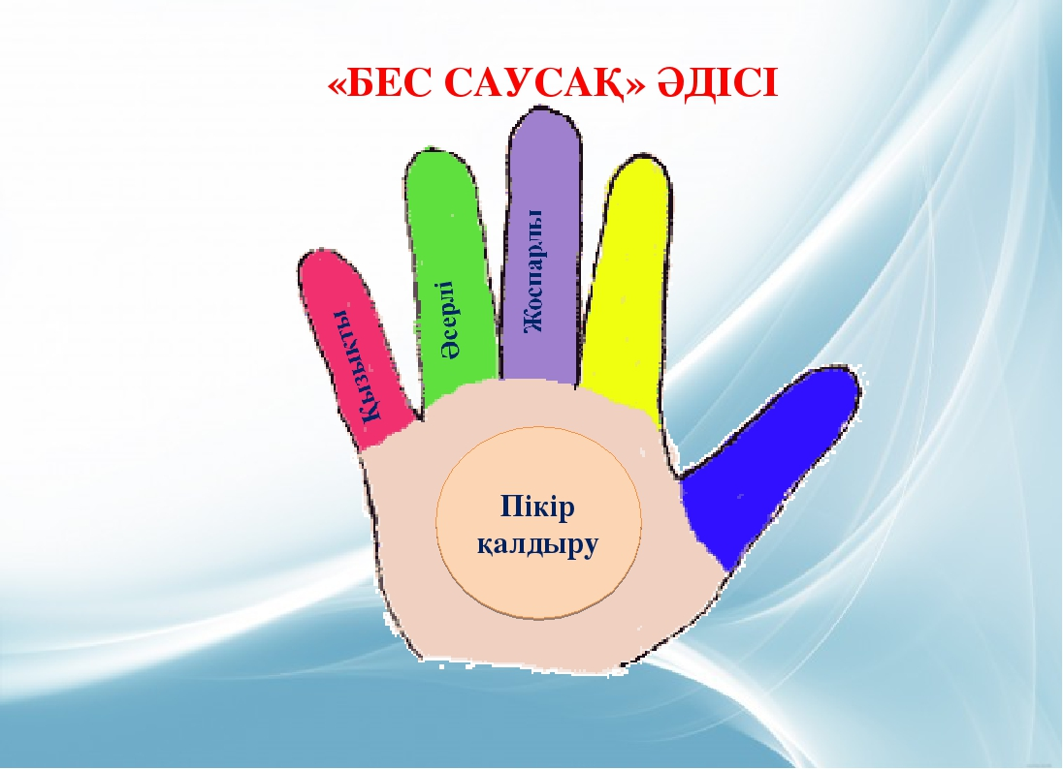 «Бес саусақ» әдісі |  |  | “Серпілген сауалдар” әдісі  Сұраққа –жауап береді | Балалар пікір қалдырады | Презентация №10

